**Kelompok C10**

Arga Ghulam Ahmad - 1606821601

Misael Jonathan – 1606879773

Reza Ramadhansyah Putra - 1606917600

**High or Low**

**Deskripsi Proyek**

Proyek ini berupa sebuah game perbandingan, yang membandingkan "nilai" sebelum dengan yang sesudah ditampilkan didisplay. "nilai" yang dimaksud disini dapat berupa angka dan alphabet, yang dipilih melalui menu utama. masing-masing dari setiap game memiliki stages".

**Fungsi dan Manfaat**

Fungsi dari game ini untuk melatih kecepatan mata dan berpikir secara aritmetik

**AVR yang Digunakan**

ATMega 8515 dan menggunkan simulator HapSim

**Perangkat yang Digunakan**

* Input:
  + 2 Button untuk membandingkan High atau Low
* Output:
  + LCD
  + LED

**Fitur**

* Button (high & low) sebagai pembanding
* LCD sebagai display permainan, timer, counter score
* LED sebagai indikator benar salah
* Interrupt saat waktu/timer habis
* Timer untuk membatasi waktu permainan
* Counter score

***Flow***

1. Permainan dimulai (Timer berjalan, counter dari 0), timer tergantung pilihan difficulty.
2. Diberikan suatu nilai untuk dibandingkan, User mulai membandingkan nilai yang didisplay sebelumnya dan didisplay berikutnya, skor akan bertambah +1 jika benar dan lampu LED akan menyala berwarna hijau. kalau salah skor tidak akan bertambah dan lampu LED akan menyala berwarna merah.
3. Game akan berakhir ketika timer habis
4. Di bagian akhir, akan ditampilkan score yang didapatkan.

***Screenshot***

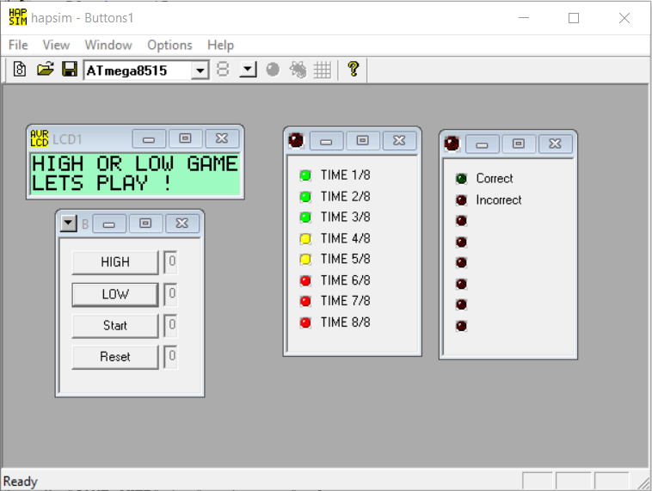

Tampilan saat program dimulai

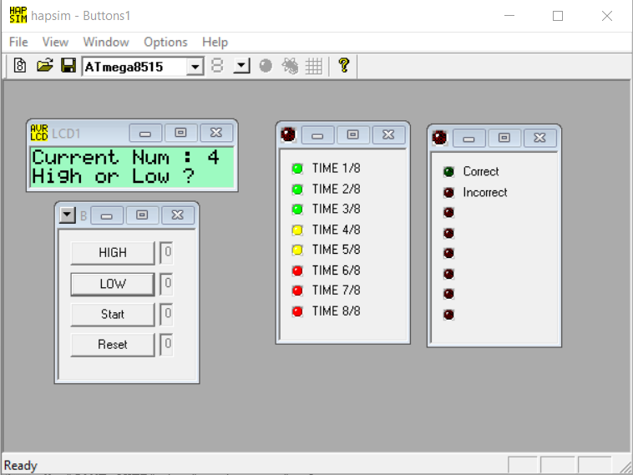

Tampilan saat angka pertama keluar

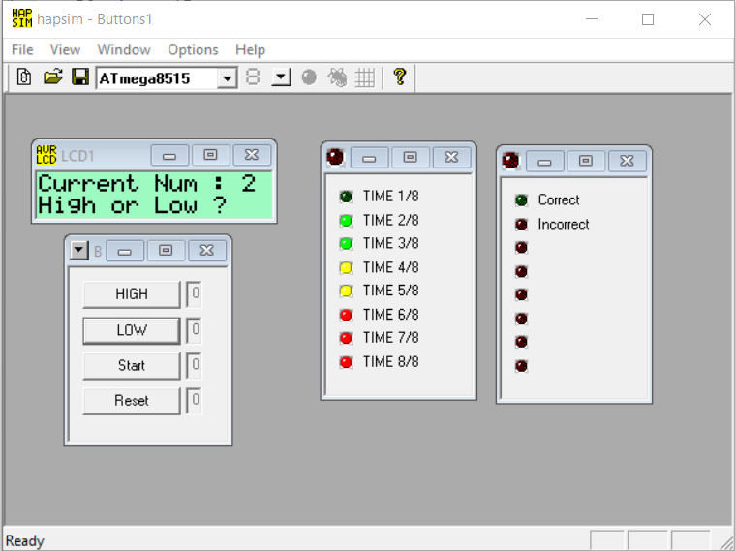

Tampilan saat angka berikutnya keluar dan timer berkurang

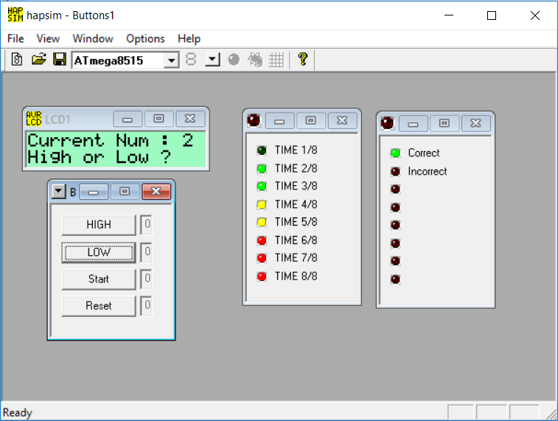

Tampilan setelah menjawab dan benar

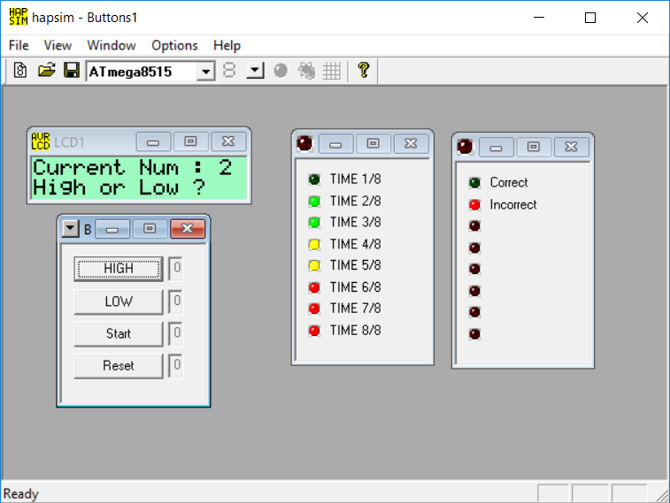

Tampilan setelah menjawab dan salah

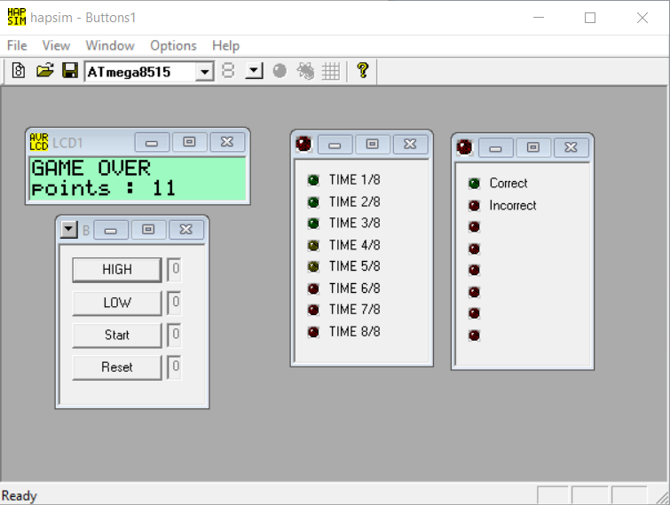

Tampilan *score* akhir setelah menyelesaikan suatu *level*

**Pembagian Tugas**

* Arga : Ngoding Bersama di Fasilkom, pembuatan LED
* Misael: Ngoding Bersama di Fasilkom, pembuatan timer
* Reza: Ngoding Bersama di Fasilkom, dokumentasi dan video